DESETINNÁ ČÍSLA B
1. Čti čísla v tabulce.
Barevně vyznač čísla, která mají
9,07 | 4,19 | 10,0
0,5 | 12,50 | 2,3
8,84 | 3,7 | 11,36
1,65 | 27,23 | 19,0
5,41 | 9,1 | 6,2
3,9 | 8,4 | 14,8
7,24 | 1,68 | 18,95
● v řádu desetin 2
● v řádu setin 8
● v řádu jednotek 4
● v řádu desetin 3
● v řádu desítek 2
● v řádu setin 5
● v řádu desetin 0
Úkol: Napiš sestupně pět různých čísel, které mají v řádu desetin číslici,
která ti vyšla v tabulce.
_______________________________________________________________________
2. Květina
a) Sečtením středu s okvětním b) Podle první květiny, zjisti postup
lístkem květiny, dostaneš čísla výpočtu okvětních lístků. Ty pak
v rámečku. Pokud čísla v rámečku sečti a dostaneš číslo v listu květiny.
sečteš, dostaneš číslo v listu květiny.
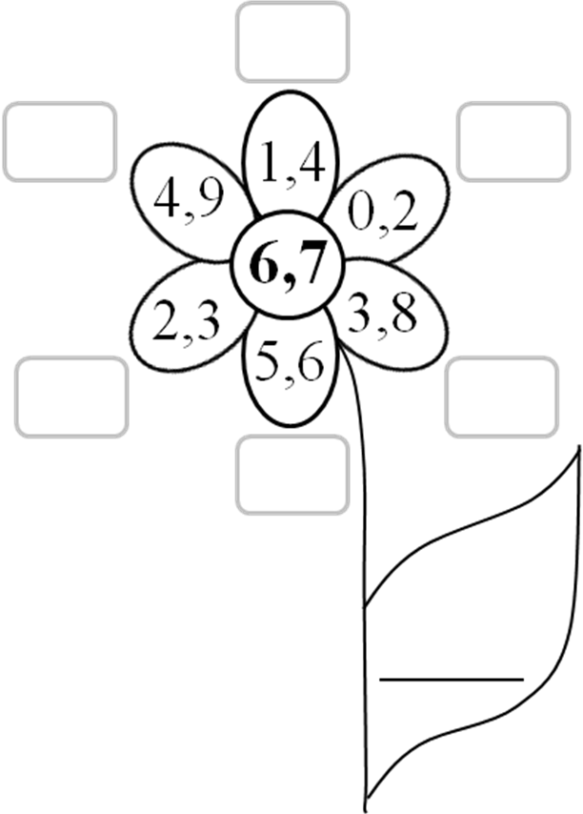
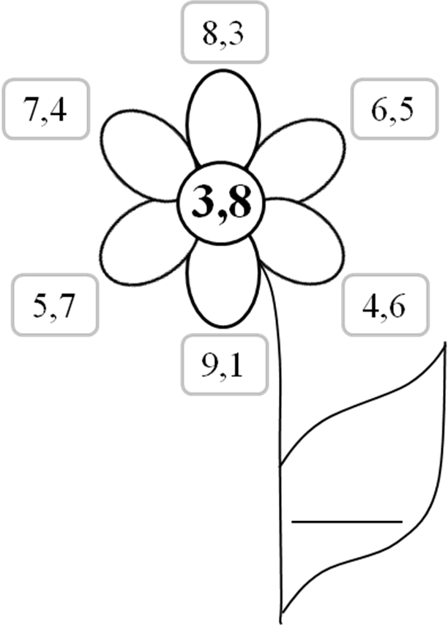

3. Slovní úloha – na volná místa v textu doplň číslem hodnotu napsanou před tím slovy.

Švadlena potřebuje ušít 7 stejných šátků. Na jeden šátek potřebuje žádná celá osm desetin __________ metru látky. K dispozici má pouze pás látky dlouhý šest celých dvě desetiny __________ metru. Bude jí látka stačit? Kolik metrů látky švadleně zbude?
________________________________________________________________________
________________________________________________________________________
________________________________________________________________________
________________________________________________________________________
4. Číselná osa – Zaokrouhli na řád jednotek.
Tečkou v dané barvě vyznač číslo na číselné ose. Křížkem pak vyznač číslici zaokrouhlenou (tečka je k ní nejblíže). Toto číslo poté zapiš.
1 2 3 4 5 6 7
1,7 _____ (červená) 6,5 _____ (zelená) 4,8 _____ (modrá)
6,9 _____ (oranžová) 3,2 _____ (žlutá) 1,4 _____ (fialová)
5. Tajenka – Vybarvi políčko se správným písmenkem. Písmena ve zvýrazněných políčkách ti dají tajenku.
3,9 + 1,5 | V 5,4 | S 4,4 | M 4,14
7,42 + 0,3 | E 7,45 | Ý 7,72 | Á 10,42
4,58 + 2,36 | B 6,94 | N 7,93 | P 6,84
6,7 + 3,64 | I 9,35 | É 9,71 | O 10,34
2,9 + 5,8 | S 8,17 | C 8,8 | R 8,7
4,62 + 3,94 | N 8,56 | V 8,26 | Z 7,56
1,47 + 5,71 | Í 6,28 | Ě 7,18 | Y 7,18

TAJENKA: _______________________________________
DESETINNÁ ČÍSLA – Řešení
1. Čti čísla v tabulce.
Barevně vyznač čísla, která mají
9,07 | 4,19 | 10,0
0,5 | 12,50 | 2,3
8,84 | 3,7 | 11,36
1,65 | 27,23 | 19,0
5,41 | 9,1 | 6,2
3,9 | 8,4 | 14,8
7,24 | 1,68 | 18,95
● v řádu desetin 2
● v řádu setin 8
● v řádu jednotek 4
● v řádu desetin 3
● v řádu desítek 2
● v řádu setin 5
● v řádu desetin 0
Úkol: Napiš sestupně pět různých čísel, které mají v řádu desetin číslici,
která ti vyšla v tabulce.
2,3 8,39 5,3 9,31 125,37
2. Květina
a) Sečtením středu s okvětním b) Podle první květiny, zjisti postup
lístkem květiny, dostaneš čísla výpočtu okvětních lístků. Ty pak
v rámečku. Pokud čísla v rámečku sečti a dostaneš číslo v listu květiny.
sečteš, dostaneš číslo v listu květiny.
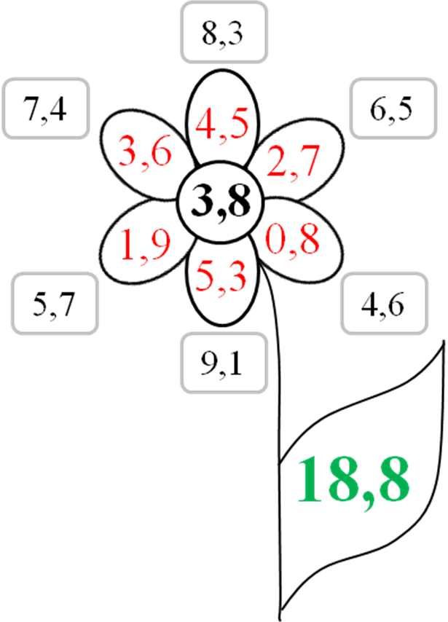
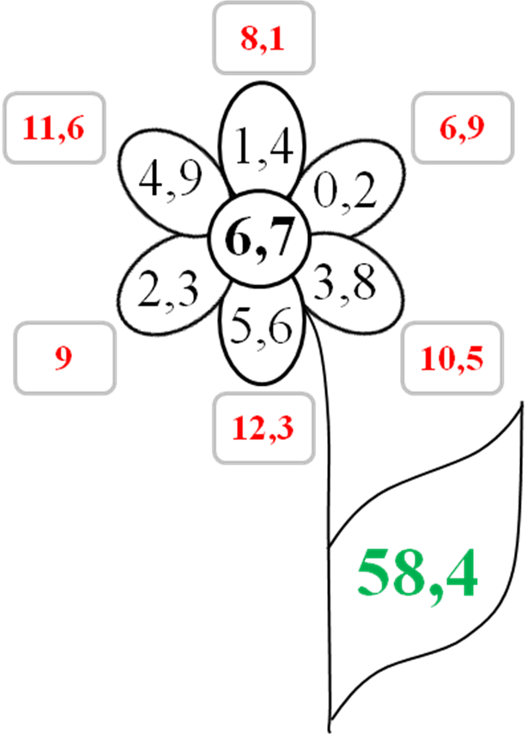

3. Slovní úloha – na řádek doplň čísla podle zadání.
Švadlena potřebuje ušít 7 stejných šátků. Na jeden šátek potřebuje žádná celá osm desetin 0,8 metru látky. K dispozici má pouze pás látky dlouhý šest celých dvě desetiny 6,2 metru. Bude jí látka stačit? Kolik metrů látky švadleně zbude?
0,8 · 7 = 5,6 m 6,2 – 5,6 = 0,6 m
(Pokud neumí násobit: 0,8 + 0,8 + 0,8 + 0,8 + 0,8 + 0,8 + 0,8 = 5,6 m)
Látka švadleně bude stačit. Zbude jí 0,6 m látky.
4. Číselná osa – Zaokrouhli na jednotky.
Tečkou v dané barvě vyznač číslo na číselné ose. Křížkem pak vyznač číslici zaokrouhlenou (tečka je k ní nejblíže). Toto číslo poté zapiš.
1,7 2 (červená) 6,5 7 (zelená) 4,8 5 (modrá)
6,9 7 (oranžová) 3,2 3 (žlutá) 1,4 1 (fialová)
5. Tajenka – Vybarvi políčko se správným písmenkem. Písmena ve zvýrazněných políčkách ti dají tajenku.
3,9 + 1,5 | V 5,4 | S 4,4 | M 4,14
7,42 + 0,3 | E 7,45 | Ý 7,72 | Á 10,42
4,58 + 2,36 | B 6,94 | N 7,93 | P 6,84
6,7 + 3,64 | I 9,35 | É 9,71 | O 10,34
2,9 + 5,8 | S 8,17 | C 8,8 | R 8,7
4,62 + 3,94 | N 8,56 | V 8,26 | Z 7,56
1,47 + 5,71 | Í 6,28 | Ě 7,18 | Y 7,18

TAJENKA: VÝBORNĚ
OBRÁZKY:
[cit. 2011-05-13]. Dostupný pod licencí Public domain na WWW:
<http://www.clker.com/clipart-10508.html>.

